Горнолыжно-экскурсионный 3-х дневный тур
21-23 февраля 2025 г.
Программа тура:
Отправление: 20 февраля из Анапы , из Новороссийска , из Краснодара , из Темрюка (трансфер в Анапу), из Славянска-на Кубани , из Крымска

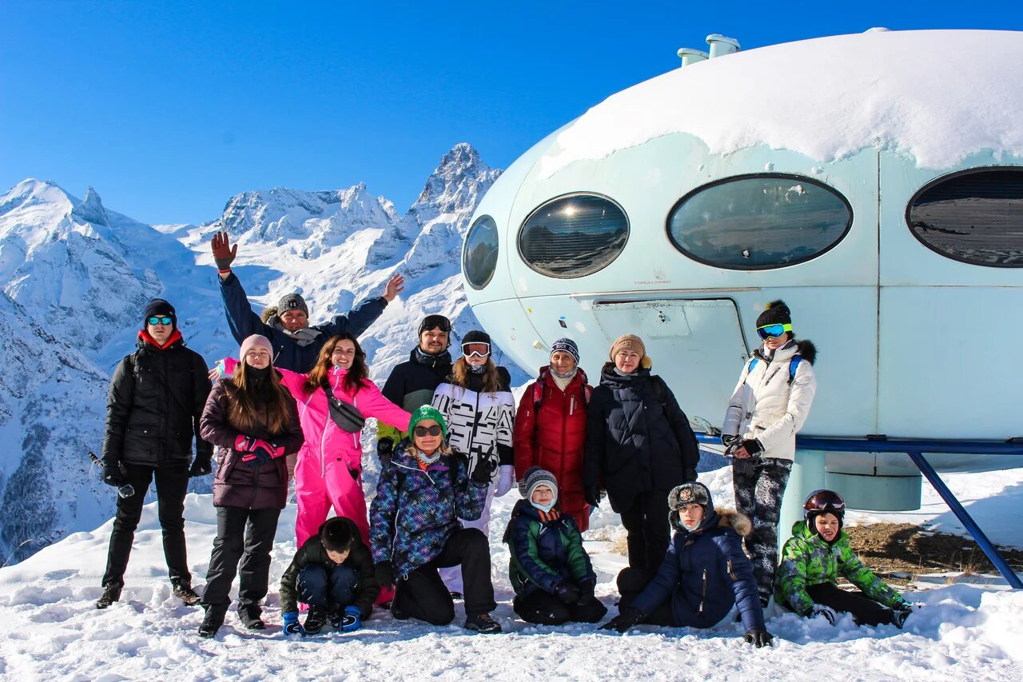
1 день- 7.00-8.00 прибытие в п. Домбай.
Домбай - всесезонный курорт расположен на высоте 1600 метров над уровнем моря у самого подножия Главного Кавказского хребта.
В летний период манит прохладой своих ущелий, ледников, озёр и водопадов! А зимой со всех уголков страны сюда стремятся горнолыжники и сноубордисты, что бы с ветерком пронестись по ослепительно заснеженным склонам и трассам , на фоне бездонного синего неба...
Этот райский, заповедный уголок никого не оставит равнодушным!
10.00- Обзорно-ознакомительная экскурсия по п. Домбай. Подъем по канатной дороге на гору Мусса – Ачитара. Катание на лыжах, сноубордах.
2 день — Завтрак.. Катание на лыжах и сноубордах. Для желающих можно организовать экскурсию на квадроциклах в ущелье реки Джамагат к нарзанным источникам. Свободное время.
3 день - 8.30-9.00- Завтрак.
Для желающих! с 10.00 до 14.00 Экскурсия в город-курорт Теберда.
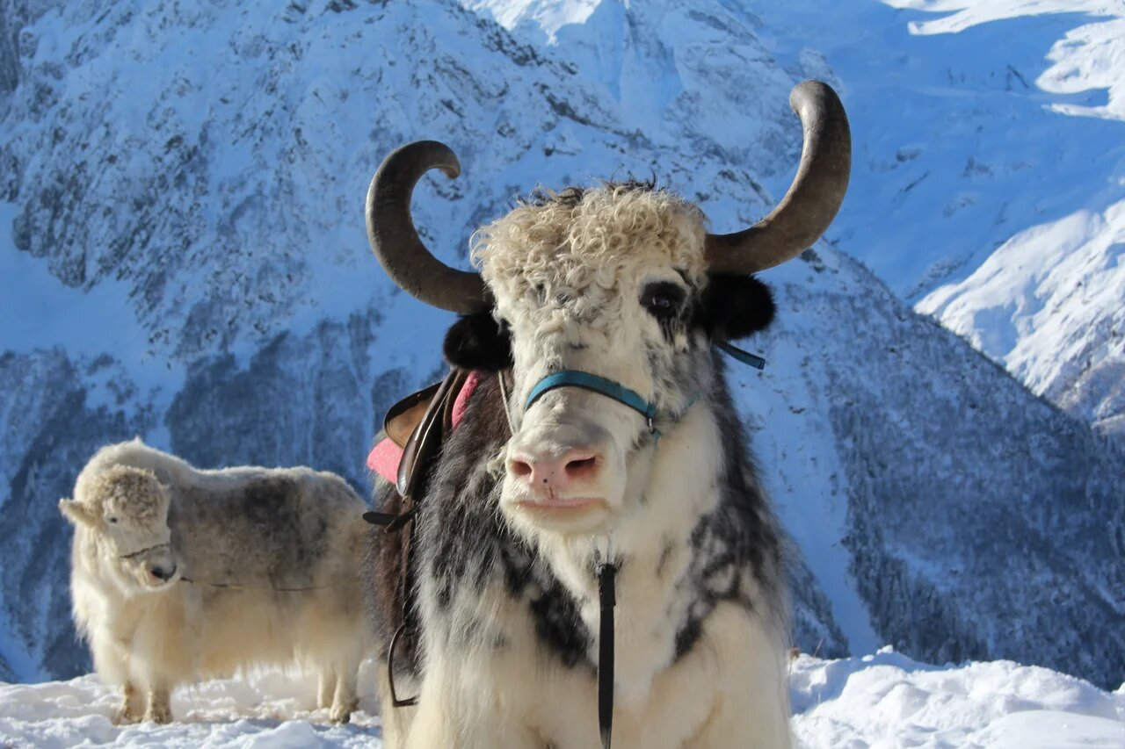
Посещение Главной усадьбы Тебердинского национального парка. Музей природы и вольеры с животными (зубры, яки, олени, волки, медведи, кабаны и др. Форелевое хозяйство с обедом (для группы от 10 человек)
16.00 - Отправление автобуса в г. Краснодар, Новороссийск, Анапа, Славянск-на-Кубани, Геленджик

Стоимость тура с человека в рублях:
Гостиница | Стоимость
Мини -гостиница «Элия» 2-3х местный стандарт  питание –завтрак | 16600
Мини -гостиница «Элия» 2-3х местный эконом  питание –завтрак | 15300
Гостиница «Дубки» 2-х местный номер стандарт  Без питания | 16700
Трансфер Для тех, кто желает только проезд | 5000

Дети до 14 лет на основном месте – 5% от стоимости тура

В стоимость входит: | Дополнительно оплачивается:  (стоимость может меняться, уточнять накануне тура)
- Проезд  - Проживание  - Питание по программе 2 завтра (гостиница Элия)  - Страховка Несчастный Случай  - экскурсовод | - Канатно-кресельная дорога- от 1500 руб до 2300 руб  - Экскурсия в Теберду с обедом на форелевом хозяйстве – 1500 руб  - прокат снаряжения – от 1500 руб. в день  - инструктор по лыжам или сноуборду от 3000 руб/час  - квадроцикл 1.5 часовая поездка -3000 руб/чел.

Фирма оставляет за собой право на внесение изменений в порядок посещения экскурсионных объектов или замену на равнозначные, сохраняя программу в целом.

